**План – конспект урока**

|  |  |
| --- | --- |
| **ФИО учителя** | Кириенко Ольга Александровна |
| **Предмет** | Русский язык |
| **Дата проведения урока** | 05.03.22 |
| **№ урока** **в соответствии с КТП** | № 98 |
| **Класс** | 3 класс |
| **Тема урока** | **Понятие об имени прилагательном как части речи. Связь имен прилагательных с именами существительными.** |
| **Целеполагание** | *Цели урока:*  *образовательная*   * Ознакомление с существенными признаками имени прилагательного и его связью с именем существительным; * уточнение знаний о роли имени прилагательного в речи.   *развивающая*   * Содействовать развитию речевых навыков детей.   *воспитательная*   * воспитывать чувство красоты, гармонии, любви к родной природе; воспитание сознательного отношения к учёбе и интереса к изучению русского языка, доброжелательности; воспитывать уважение к одноклассникам; воспитывать волевые качества (терпение, умение выполнить работу до конца). |
| **Тип урока** | Урок усвоения новых знаний |
| **Планируемые результаты** | *Личностные:*   * Формировать положительную мотивацию к обучению * Создавать позитивное эмоциональное отношение учеников к уроку и предмету * Формировать чувство самоуважения у учеников * Продолжить формирование адекватной самооценки учащихся   *Метапредметные:*  Познавательные УУД:   * Закреплять умение представлять информацию в виде алгоритма * Формировать умение сравнивать, анализировать, делать выводы   Регулятивные УУД:   * Формировать умение концентрировать внимание * Закреплять умение самостоятельно выполнять предложенное задание   Коммуникативные УУД: -Формировать умение работать в паре. -формировать умение рассуждать, высказывать свое мнение  *Предметные*:   * Сформировать общее представление об имени прилагательном, как слове, называющем признаки предмета * Развивать орфографическую зоркость ,т.е. умение видеть орфограмму в предлагаемом языковом материале. * Учить применять орфографические знания в повседневной жизни. |
| **Оборудование** | *учебник, интерактивная доска, презентация к уроку,*  *карточки «Ромашка» у каждого ученика, лепесток для ромашки, индивидуальные карточки с текстом.* |
| **Ход урока**  **1) Организационный этап.**  Начинаем урок русского языка.  ***Самоопределение к деятельности:***  ***1 слайд:*** Девиз урока: «С малой удачи начинается большой успех».  ***Актуализация знаний (возникновение проблемной ситуации)***  - Прочитайте слова  ***2 слайд:*** *внимательный, активный, ленивый, аккуратный любознательный, печальный*  *трудолюбивый, самостоятельный*  - Какие из этих слов могут относиться к ученику?  - Я желаю, чтобы сегодня на уроке вы все были внимательными, активными, самостоятельными, любознательными!  **2) Постановка цели и задач урока. Мотивация учебной деятельности учащихся.**  - Теперь ещё раз внимательно посмотрите на эти слова и скажите, какие это части речи?  - Докажите.  - Попробуем сформулировать тему нашего урока.  - А как вы думаете мы всё знаем про имя прилагательное? Значит нам есть над чем работать.  **3 слайд. Запишите число и тему урока.**  ***5 марта***  ***Классная работа***  ***Тема. Имя прилагательное.***  Постановка учебной задачи**:**  - На какие вопросы нам предстоит ответить на уроке. Попробуем их задать.  ***4 слайд:***  1. Что обозначает имя прилагательное?  2. На какие вопросы отвечает?  3. С какой частью речи связано в предложении?  4. Каким членом предложения является?  5. Для чего служит в нашей речи имя прилагательное?  **3) Актуализация знаний.**  **1) *чистописание***  Выпишите из словаря в конце учебника словарные слова на букву ***я***, поставьте ударение и подчеркните безударную гласную. Слова запишите в столбик. *(Яблоко, яблоня, ягода, язык, январь).*  - К какой части речи они относятся?  Приём «Микрофон» (учитель даёт ученику игрушечный микрофон и предлагает устно громко и чётко выполнить задание и передать микрофон на соседнюю парту следующему ученику.)  - Определите у каждого существительного число и род.  *Яблоко (ед. ч; с.р.)*  *яблоня (ед. ч; ж.р.)*  *ягода (ед. ч; ж.р.)*  *язык (ед. ч; м.р.)*  *январь (ед. ч; м.р.)*  - Допишите к каждому слову его признак. ( Работа в парах). Проверка.  - К какой части речи относятся дописанные слова?  - На какие вопросы они отвечают?  **4) Первичное усвоение новых знаний.**  - Отгадайте загадку:  *У лесной Сторожки*  *Стоит Солнышко на ножке.*  *Серёдка желтая, юбка белая. (ромашка)*  На слайде ромашка, и у неё открыты три лепестка. Такие же ромашки есть у каждого ученика. Лепестки ученики наклеивают по мере изучения частей речи.  https://clipartsign.com/upload/2016/06/15/margarita-margherita-clip-art-vector-free-clipart-images.png  Предлог  **Части**  **речи**  Союз  Существительное    - О каких частях речи мы уже вели разговор на предыдущих уроках?  - Какую часть речи начинаем изучать?  - Вспомните, что вы знаете об этой части речи из прошлого года?  - Выполните задания в карточках, которые у вас на партах.  ***Вставьте в предложения подходящие по смыслу прилагательные.***  **Весеннее утро**  Какое __________________ __________________ утро! ___________________________ роса блестит на ____________________ траве. ___________________________ ветерок шумит над деревьями. Утром воздух _______________________ и _____________________ .  **Прослушиваются варианты текстов.**  - Текст какого ученика позволил вам ярко представить весеннее утро?  - Какую роль при этом выполнили имена прилагательные?    **Физминутка**  ***Приём «Продолжи фразу»***  Продолжите мою фразу.  *Имя прилагательное – это часть ……*  *Имя прилагательное отвечает на вопросы ….*  *Имя прилагательное обозначает ….*  *В нашей речи прилагательные необходимы для …*  **5) Первичная проверка понимания**  Запишите под диктовку.  ***Первые цветы***  *Ранняя весна пришла в нашу местность. Пробудилась земля. Она подарила людям чудесные весенние цветы. Лесные полянки украшает белый ковёр подснежников. Прекрасны эти первые цветы русских лесов.*  - В предложениях подчеркните имя прилагательное волнистой линией и найдите слово, с которым оно связано.  - С какой частью речи связано имя прилагательное? Почему?  - Разберите первое предложение по членам предложения.  ***Ранняя весна пришла в нашу местность***  - Каким членом предложения является прилагательное?  **6) Первичное закрепление.**     * 1. Работа по учебнику. Стр.64 (Работа в парах).   - Прочитайте правило. Расскажите правило соседу по парте. Приведите свои примеры.  - Стр.65, упр. 111 (Работа в парах).  Проверка выполнения. | |
| **Рефлексия**  Возьмите лепесток ромашки. На белой части напишите часть речи, с которой мы работаем.  А на другой напишите ответы на вопросы.  1.Что такое имя прилагательное? _____­­­­­­­­­­­__________________________  2. Что оно означает?  _______­­­­­­_______________________  3. На какие вопросы отвечает?  ____________, ____________, ____________, ______________ .  4. С какой частью речи связано?  _____________________________  Имя ______________________  Проверка. Ученик зачитывает что написал на лепестке, класс определяет правильность выполнения.  - Поднимите лепестки, кто заполнил всё правильно.  - Помашите лепестками, кто допустил ошибки.  Прошу ребят, допустивших ошибки дома исправить их, перечитав правило в учебнике.  Тех, кто выполнил правильно, подклеить лепесток к своей ромашке. | |
| **Домашнее задание**  Стр.64, упр. 110 | |

***Презентация в приложении.***

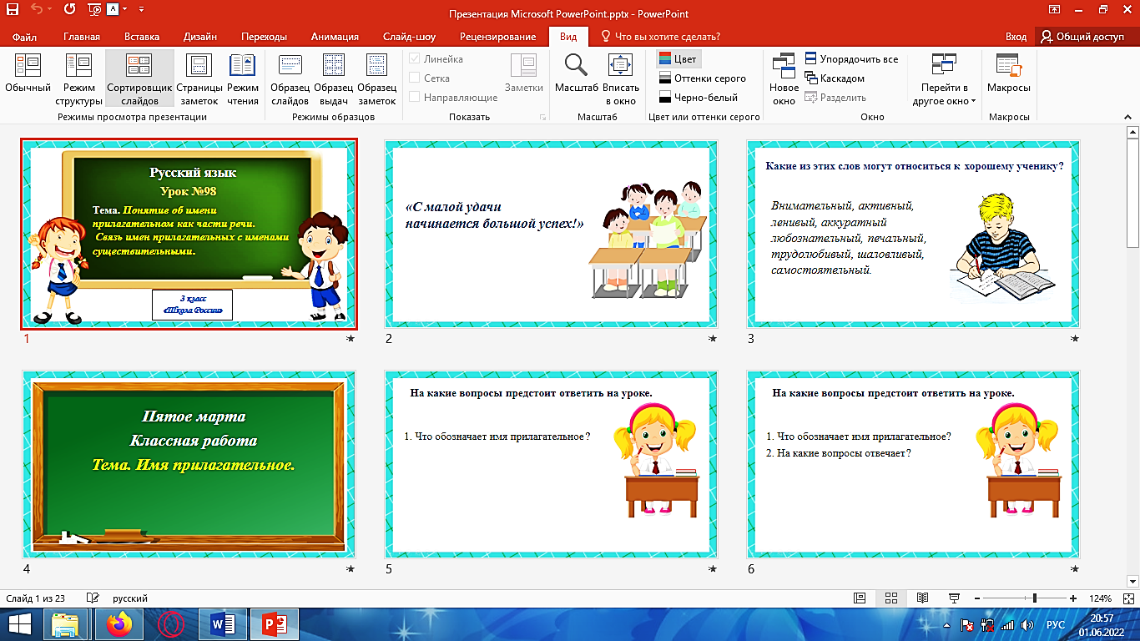***Приложение***

